Les molécules intervenant dans la synthèse de matière organique. Il s’agit ici de comprendre où va le CO₂ absorbé par les cellules chlorophylliennes.
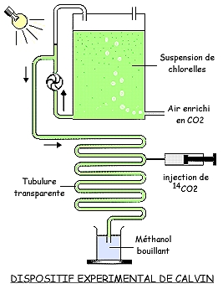 | Dans cette expérience, on injecte à des chlorelles (algues unicellulaires chlorophylliennes) du CO₂ dont le carbone est radioactif. De cette façon, on peut suivre le devenir du carbone minéral dans la cellule chlorophyllienne. Les chlorelles sont placées dans une enceinte puis elles passent dans la tubulure. Les chlorelles incorporent le CO₂ radioactif de la même manière qu’elles incorporent le CO₂ non radioactif.  Les algues sont tuées à t = 5 secondes après l’exposition au CO₂ radioactif puis d’autres chlorelles sont tuées après 5 min.  On extrait ensuite à chaque fois les molécules organiques. On réalise alors une chromatographie puis une autoradiographie.
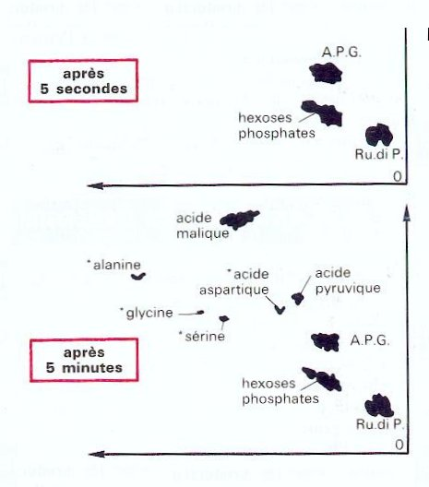 | La chromatographie permet de séparer dans un premier temps les molécules extraites des chlorelles.  L’autoradiographie permet ensuite de révéler les molécules radioactives. Celles qui sont radioactives ont ainsi incorporé le carbone radioactif.  Toutes les molécules marquées ici sont des molécules organiques.  APG = acide phosphoglycérique, glucide en C3  Hexose phosphate = glucide en C6  RudiP = ribulose di phosphate = glucide en C5  Acide pyruvique, acide malique sont des métabolites intermédiaires.  Alanine, acide aspartique, glycine, sérine sont des acides aminés. Les acides aminés sont des protides composés de C, H, O, N.
Remarque : en C3 signifie que la molécule contient trois atomes de carbone.
1°) Où le CO₂ est-il fixé dans un premier temps d’après ces résultats ? Justifiez votre réponse.
2°) Quelles sont les molécules qui apparaissent ensuite ?
3°) Sachant que le CO₂ se fixe d’abord sur une molécule en C5, récapituler le « cheminement » du carbone incorporé.

(suite cours III Incorporation du CO₂ au niveau moléculaire) => à coller dans votre cours à la suite du schéma de l’expérience de Calvin.
Expérience de Cavin :
1°) Le carbone du CO₂ étant marqué, on constate que les molécules qui sont radioactives au bout de 5 secondes, sont : APG, RudiP et hexoses phosphates. Ces molécules contiennent donc le C radioactif du CO₂. Le carbone minéral du CO₂ ait incorporé dans la matière organique et passe à l’état de carbone organique. L’équation bilan de la photosynthèse le montre bien par ailleurs. Toutefois, l’expérience de Calvin montre que le carbone minéral est d’abord fixé sur d’autres molécules intermédiaires avant de se retrouver dans le glucose.
2°) D’autres molécules marquées radioactivement apparaissent après 5 min. : elles ont donc incorporé à leur tour le carbone du CO₂. Ces nouvelles molécules proviennent donc des premières molécules apparues au bout de 5 secondes.
Toutefois, si APG, RudiP et hexoses phospahates sont des glucides (contenant uniquement les éléments C, H et O), les nouvelles molécules sont ici des acides aminés contenant en plus l’élément N.
Par conséquent, la synthèse de molécules organiques chez le végétal chlorophyllien débute par la fixation du CO₂ et son incorporation dans des molécules glucidiques. Puis à partir de ces molécules, des protides sont synthétisés : l’élément azote est à son tour incorporé. Cet élément est apporté par la sève brute chez les plantes chlorophylliennes.
3°) Voir le réf.02 sur Ilias ( à imprimer) :
III B La phase non photochimique :
« Le dioxyde de carbone se fixe sur une molécule organique en C₅ , le ribulose diphospate ou RuDP* ; on obtient une molécule en C₆.
* La molécule en C₆ se scinde immédiatement en deux molécules en C₃, l’acide phosphoglycérique ou APG* (PGA).
* L’APG est réduit en triose phosphate C₃P ; cette réduction est couplée à l’oxydation de RH₂ ce qui permet de régénérer l’accepteur final R d’électrons de la phase photochimique.
* Une partie des C₃P* sert à la synthèse de glucides comme le glucose.
* Une autre partie sert à reformer le RuDP, ce qui permet l’incorporation de nouvelles molécules de CO₂ (Cycle de Calvin*). »
En résumé :
CO₂ + RuDP (C₅) C₆ APG (C₃) C₃P (C₃) glucose

Ce paragraphe reprend donc les différentes étapes du processus d’incorporation du CO₂, processus qui permet l’autotrophie du végétal (c’est-à-dire sa capacité à produire de la matière organique à partir de matière minérale).
A partir du glucose, le végétal peut alors synthétiser de l’amidon (mis en évidence avec l’eau iodée). Mais dans le TP 3, on a vu aussi que du glucose circule dans la plante grâce à la sève. Du glucose peut donc être ainsi distribué à l’ensemble du végétal. ( Le saccharose aussi circule au niveau de la sève). L’amidon étant une grosse molécule, elle ne circule pas dans la plante. Elle sert de réserve localisée dans les chloroplastes, par exemple.

